Nombre de la Unidad de Aprendizaje: **Fundamentos de Desarrollo Web**

Nombre del proyecto: **1.1 - Reporte técnico sobre el desarrollo de un sitio web con contenido estático basado en HTML5 y CSS3**

Programa educativo: **Licenciado en Tecnologías de Información**

Semestre: **VERANO** Grupo: **51**

Nombre del maestro: **RODRIGUEZ RAMIREZ IMELDA LIZETTE**

Integrantes: **GONZALEZ PADILLA BARBARA SHERLYN #1901078**

|  |  |
| --- | --- |
| **Contenido mínimo a evaluar** | **Cumplimiento** |
| Índice |  |
| Introducción. |  |
| Análisis y emisión de juicio |  |
| Conclusiones individuales |  |
| Conclusión del equipo |  |
| Actividad en inglés |  |
| Identificación de sub-resultados de aprendizaje ANECA. |  |
| Calificación: |  |
| Firma del maestro | |

**San Nicolás de los Garza, ciudad universitaria a 26 de junio de 2025.**

**Indice**

**Glosario** 3

**Resumen** 5

**Elementos de diseño de HTML** 7

**Página Web Código.** 9

**Página Web Capturas.** 11

**Conclusión** 13

# **Glosario**

1. HTML: es un lenguaje de marcado de hipertexto que permite crear documentos para web. todos lo que se abre se tiene que cerrar.

2. Etiqueta: es un fragmento de código que se utiliza para estructurar el contenido de una página web y definir cómo se muestra.

3. Atributo: característica que modifica el comportamiento o la apariencia de un elemento.

4. Estructura: cómo se organiza el contenido de una página web utilizando etiquetas y elementos.

5. Elemento: unidad básica de construcción de una página web.

6. CSS: hojas de estilo en cascada, es un lenguaje de hojas de estilo, que permite controlar la apariencia de una página web.

7. Selectores: parte del código seleccionado para aplicar estilos

8. Estilo: apariencia visual de un elemento HTML

9. Reglas: es la unidad básica donde se define que elementos van a cambiar su estilo y como

10. Medidas: valores que se utilizan para definir, tamaños, bordes y fuentes

11. head: es la parte privada del documento, que se utiliza como un espacio de comunicación entre el sitio web y el navegador.

12. body: encierra el contenido propiamente en el sitio ambos deben estar dentro de un elemento principal:

13. html: define que el documento está bajo el estándar de HTML, abre y cierra, por lo tanto, es fundamental no olvidar la etiqueta </html> al finalizar el documento.

 14. title: Define el título de la página, el cual será visualizado en la solapa del navegador.

 15. meta: Añade información sobre la página, desde la cual pueden valerse loa buscadores, puede definir el idioma

 16. Doctype: Sirve para indicar que tu documento está escrito siguiendo la estructura determinada por un DTD concreto. (Document type definition)

17. section: Define una sección en un documento

18. nav: Define un bloque que contiene enlaces de navegación

19. artide: Define contenido autónomo que podría existir independientemente del resto del contenido

20. aside: Define contenidos relacionados con el resto del contenido de la pagina

21. main: Define el contenido importante en el documento solamente existe un elemento <main> en el documento.

22. Header: Define la cabecera de una página o sección

23. footer: Define el pie de una página o sección

24. form: Define el formulario

# **Resumen**

HTML, cuyas siglas significan **HyperText Markup Language**, es el lenguaje fundamental usado para crear páginas web. Sirve para estructurar el contenido de los sitios, como textos, imágenes, enlaces y elementos multimedia. Es la base sobre la que se construyen todas las páginas de Internet, ya que permite organizar la información de forma que los navegadores puedan interpretarla y mostrarla correctamente al usuario.

La historia de HTML comenzó en 1991, cuando **Tim Berners-Lee**, un científico británico que trabajaba en el CERN, lo creó para facilitar el intercambio de documentos científicos a través de hipertextos. En 1993 se publicó el primer borrador formal de HTML, y en 1995 se lanzó HTML 2.0, la primera versión oficial que estableció un estándar. A finales de los años 90, surgieron versiones como HTML 3.2 y HTML 4.01, que añadieron nuevas funciones como hojas de estilo (CSS), tablas y mejor soporte para scripts y multimedia.

Con el tiempo, la web evolucionó y se volvió más interactiva. Para responder a estas nuevas necesidades, se desarrolló **HTML5** entre 2008 y 2014. Esta versión moderna incorporó importantes mejoras, como la posibilidad de incluir audio, video, gráficos y APIs que permiten crear aplicaciones web mucho más dinámicas y potentes. Hoy en día, HTML sigue siendo desarrollado y mantenido por organizaciones como el W3C y WHATWG.

Gracias a HTML, es posible construir sitios web accesibles, ordenados y compatibles con distintos dispositivos. Junto con CSS, que se encarga del diseño, y JavaScript, que añade interactividad, HTML constituye la base de toda la web actual y continúa siendo esencial en el desarrollo de Internet.

**CSS**, que significa **Cascading Style Sheets** o **Hojas de Estilo en Cascada**, es un lenguaje que se utiliza para describir la presentación y el diseño de las páginas web. A diferencia de HTML, que define la estructura y el contenido, CSS se encarga del aspecto visual: colores, fuentes, tamaños, márgenes, distribución de elementos, y mucho más. Gracias a CSS, los desarrolladores pueden separar el contenido del diseño, lo que facilita la creación de sitios más atractivos y fáciles de mantener.

CSS fue desarrollado por **Håkon Wium Lie** en 1994, mientras trabajaba en el CERN junto a Tim Berners-Lee, el creador de HTML. Lie propuso CSS como una solución para los problemas de diseño que no podían resolverse fácilmente solo con HTML. Su propuesta fue aceptada por el **W3C** (World Wide Web Consortium), y en 1996 se publicó la primera versión oficial de CSS: **CSS1**.

Con el paso del tiempo, se lanzaron nuevas versiones para responder a las necesidades cada vez más complejas del diseño web. En 1998 llegó **CSS2**, que trajo mejoras como el posicionamiento absoluto y relativo, el uso de capas (z-index), y mejores reglas de estilo para impresión. Sin embargo, algunos navegadores no implementaban CSS de manera uniforme, lo que dificultaba el trabajo de los desarrolladores.

En la actualidad, la versión más utilizada es **CSS3**, que se introdujo por módulos a partir del año 2011. CSS3 incluye muchas funciones avanzadas como transiciones, animaciones, transformaciones, gradientes, diseño flexible (Flexbox) y rejillas (Grid), lo que permite crear interfaces modernas, responsivas y dinámicas sin necesidad de usar JavaScript para todo.

HTML significa **HyperText Markup Language** y es el lenguaje de marcado que se usa para crear páginas web. Su función es dar estructura y contenido a los sitios, usando etiquetas que abren y cierran para organizar textos, imágenes y demás elementos. Las etiquetas son fragmentos de código que indican cómo debe mostrarse el contenido, mientras que los atributos son características que modifican el comportamiento o la apariencia de esos elementos, como el color o el tamaño. Todo documento HTML tiene una estructura básica que incluye el doctype para declarar el tipo de documento, la etiqueta <HTML> para indicar que se trata de un archivo HTML, y dentro de ella, las secciones <head> y <body>. El <head> contiene información que no se ve en la página, como el título que aparece en la pestaña del navegador y metadatos sobre la web. El <body>, en cambio, incluye el contenido visible de la página.

Las etiquetas HTML pueden ser de dos tipos: cerradas, que encierran contenido como texto (por ejemplo <p>Texto</p>), y abiertas o auto-cerradas, que no necesitan contenido dentro y se usan para insertar elementos como imágenes o saltos de línea (por ejemplo <br/> o <img src="">). En HTML5 ya no es obligatorio colocar la barra / al final de las etiquetas abiertas. Dentro del <body>, las etiquetas se dividen en elementos de bloque, que ocupan todo el ancho disponible y generan saltos de línea (como <div>, <p>, <h1>), y elementos en línea, que se insertan dentro de otros elementos sin saltar de línea (como <span>, <em>, <strong>).

En cuanto a los archivos, es importante que sus nombres estén escritos en minúsculas, sin espacios, tildes, eñes ni símbolos especiales. Se recomienda usar guiones o guiones bajos para separar palabras, por ejemplo: mi-pagina-web.html. El archivo principal de un sitio web suele llamarse index.html, ya que los navegadores lo buscan de manera predeterminada cuando no se indica ninguna página concreta.

Por su parte, **CSS (Cascading Style Sheets)** es el lenguaje que permite dar estilo a las páginas web, es decir, definir cómo se ve el contenido estructurado por HTML. Aunque no es un lenguaje de programación, sirve para controlar colores, tamaños, márgenes, bordes, tipografías y más. En CSS se utilizan selectores para elegir a qué elementos se aplicarán los estilos, y se crean reglas donde se definen propiedades y valores.

HTML y CSS se **complementan perfectamente**: HTML se encarga de la estructura y el contenido, mientras que CSS define la apariencia visual. Para trabajar con ellos, se suelen usar archivos con extensiones .html y .css, que se editan en editores de texto y se visualizan en navegadores. El ciclo de trabajo básico consiste en abrir el archivo HTML, editarlo, guardar cambios y refrescar el navegador para ver el resultado.

# **Elementos de diseño de HTML**

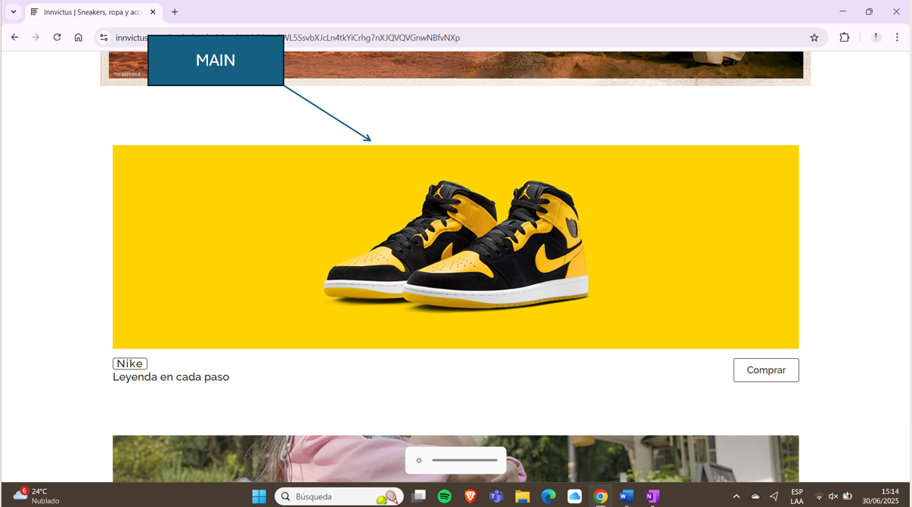

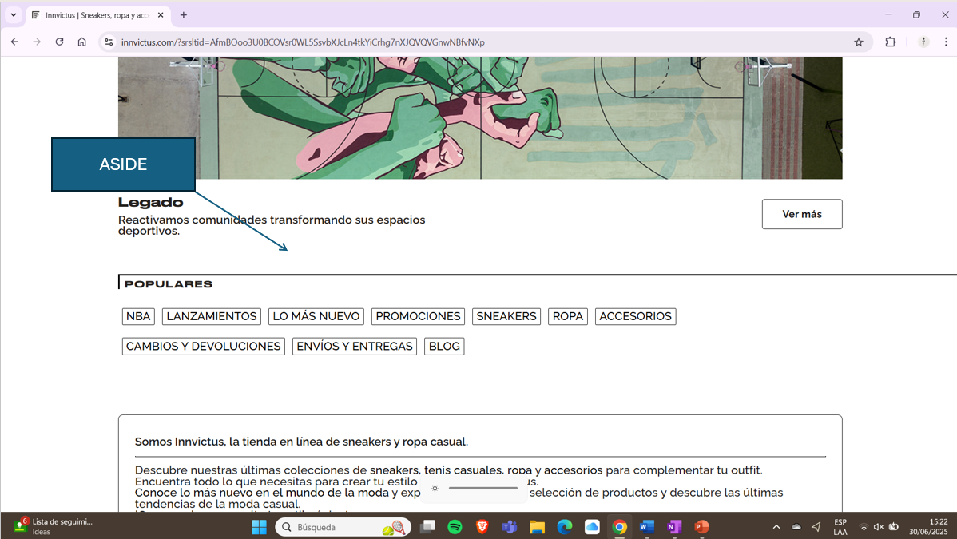

# **Página Web Código.**

# **Página Web Capturas.**

**Enlace Repositorio:**

# **Conclusión**

HTML y CSS son dos herramientas básicas pero muy importantes para crear páginas web. HTML nos ayuda a organizar el contenido, como los textos, imágenes y enlaces, para que el navegador pueda mostrarlos correctamente. Por otro lado, CSS se encarga de darle estilo a la página, como los colores, las fuentes y la distribución, para que todo se vea bonito y ordenado. Juntos, HTML y CSS permiten que las páginas web no solo tengan información, sino que también sean fáciles de usar y atractivas visualmente. Además, con el avance de estas tecnologías, ahora es posible hacer sitios que funcionan bien en diferentes dispositivos, como computadoras, tablets y teléfonos. Por eso, aprender HTML y CSS es fundamental para cualquier persona que quiera trabajar o crear contenido en la web.